PYTHON INSIGHTS

* Análise e tratamento de dados
* Tabelas (DataFrames)
* Gráficos em Python
* Tirar insights valiosos

Na primeira aula precisamos analisar porquê os clientes estão cancelando e o que fazer para evitar.

Primeira coisa a se fazer é: escrever passo a passo para resolver o desafio. Depois transcreve para a linguagem python.

**#** - inicia um comentário

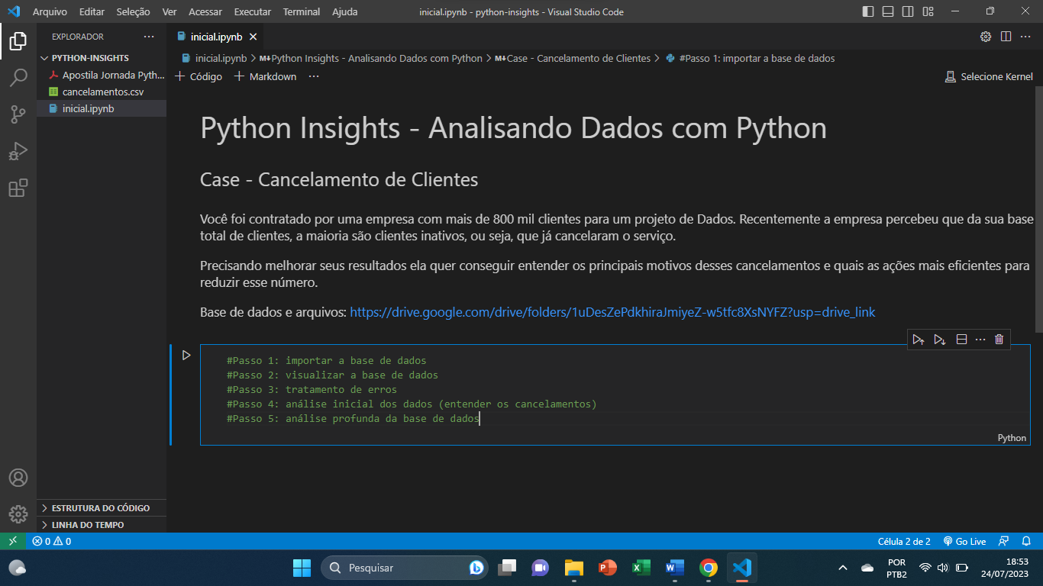

**Bibliotecas:** basicamente são pacotes de ferramentas para resolver um problema específico.

Vamos importar as bibliotecas, mas para isso precisamos instalar no pc.

Abrimos o terminal

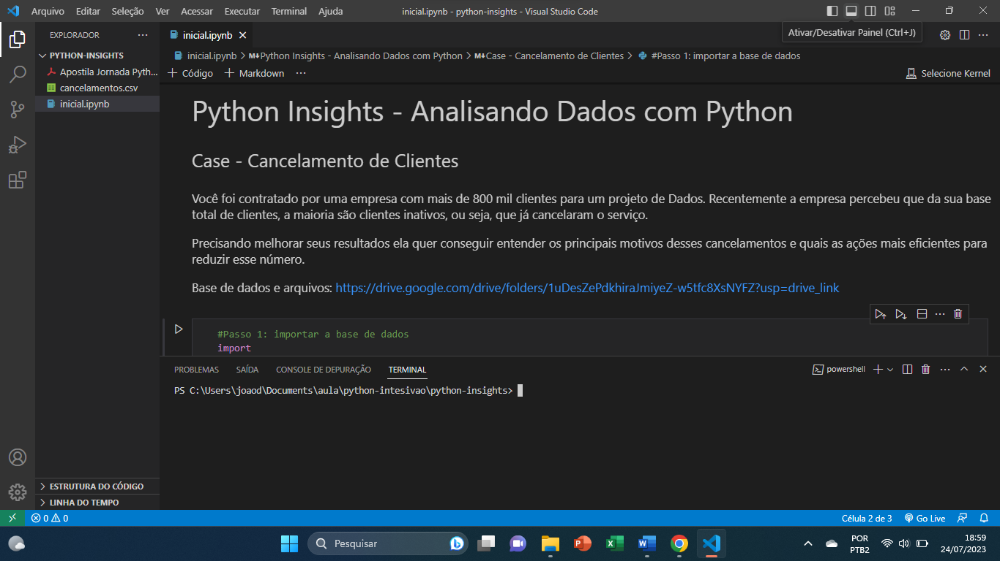

Usando o gerenciador de bibliotecas **pip install**

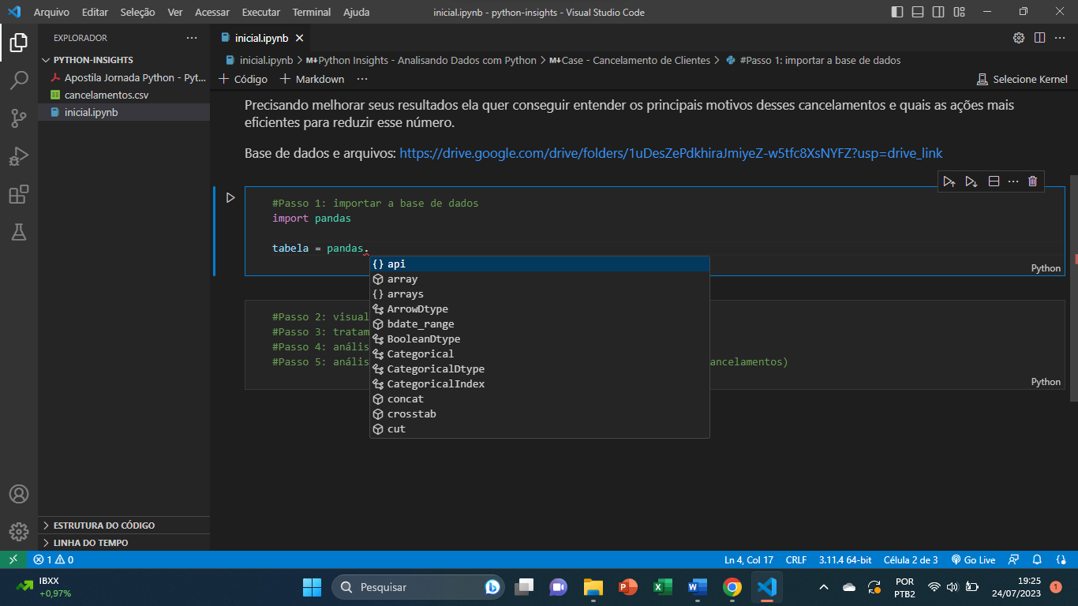

Quando colocar ponto ele mostra as ferramentas que a biblioteca tem

Usar o tipo de arquivo **ipynb** pode usar tanto display() quanto print(), a diferença está no design e é separado por células. Já no **py** é direto.

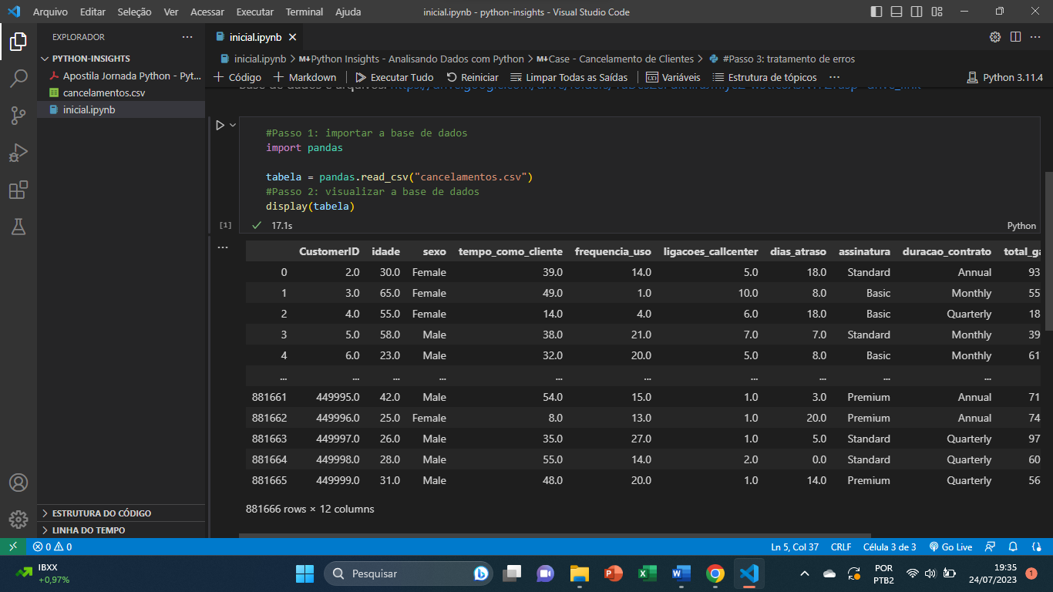

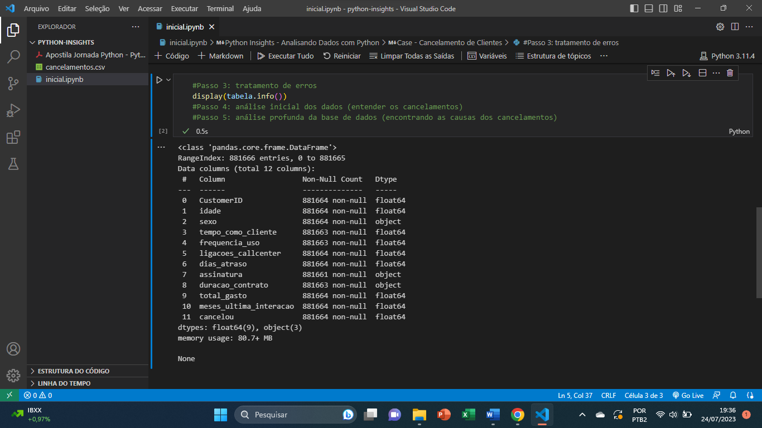

Usando o comando info() eu consigo concluir que há linhas vazias

Se eu desejar excluir apenas uma linha eu uso o drop(especificar a linha ou coluna)

Para excluir linha que possuem valores vazios eu uso dropna()

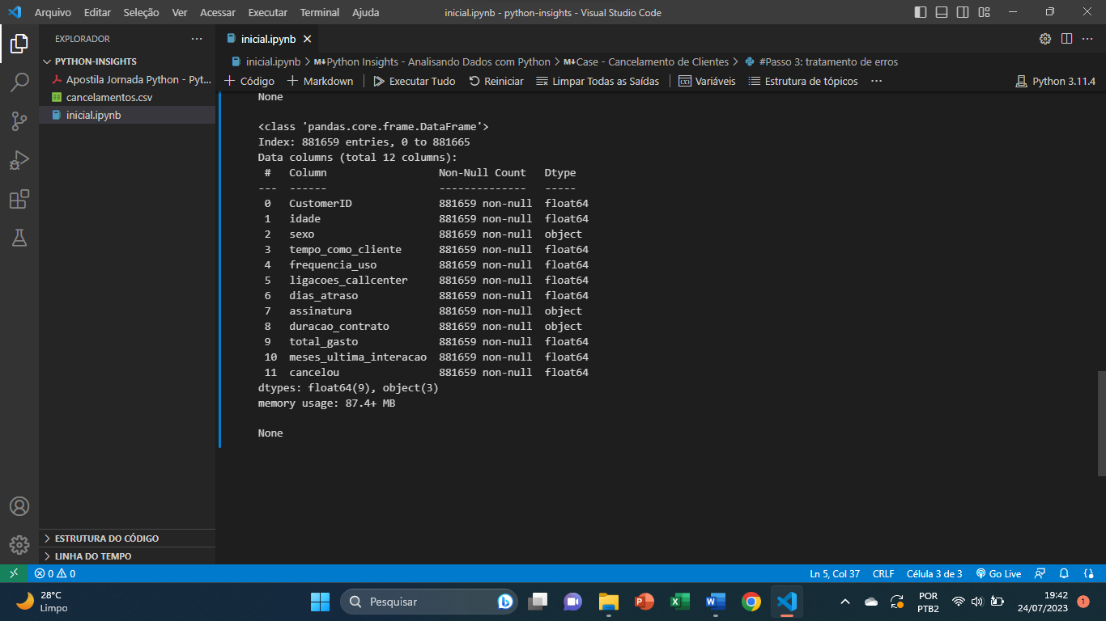

Os clientes possuem ID. Precisamos analisar a necessidade do tratamento para saber se é necessário usar algumas colunas/informações, nesse caso não fará diferença ter os IDs dos clientes.

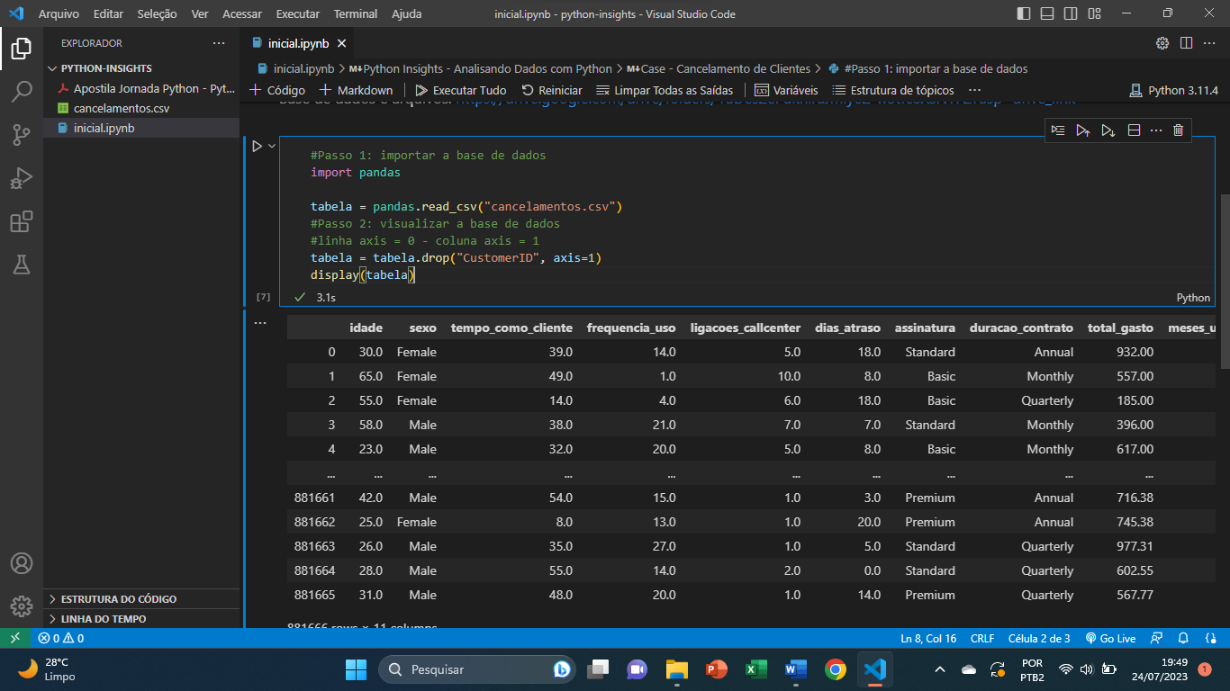

Dica: uma lista de informação especificada no python é colocada entre colchetes, por exemplo se eu quisesse excluir mais de uma coluna usaria drop([“CustomerID”, “Idade”, “Sexo”], axis=1)

Para mostrar informações de uma única coluna

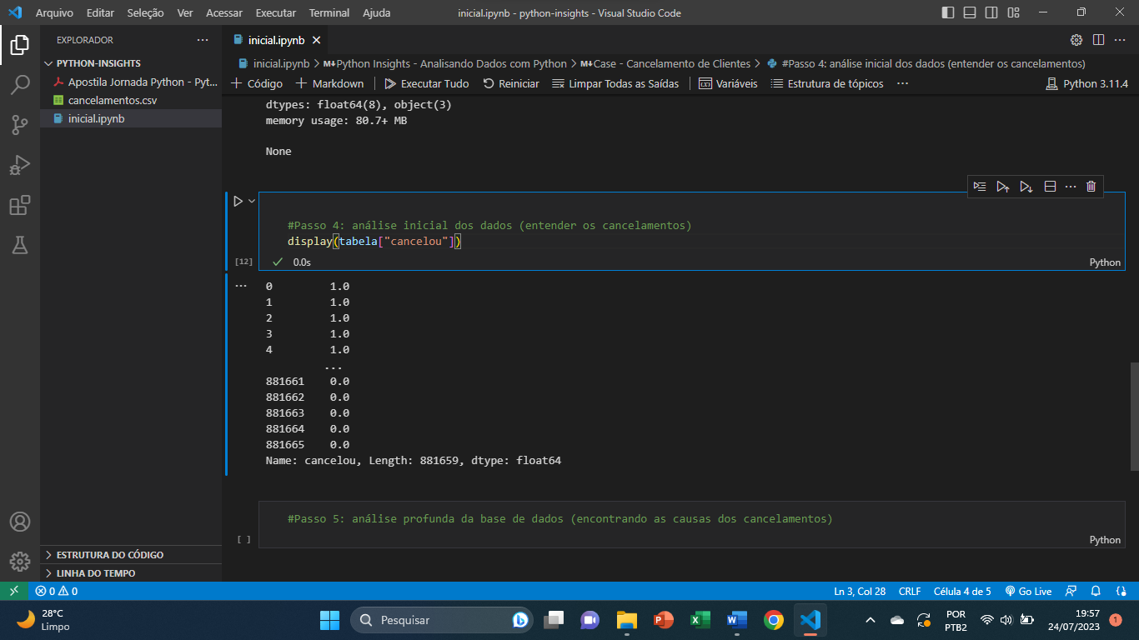

Mas o que queremos é saber a quantidade de cancelamentos e para isso usamos o value_counts()

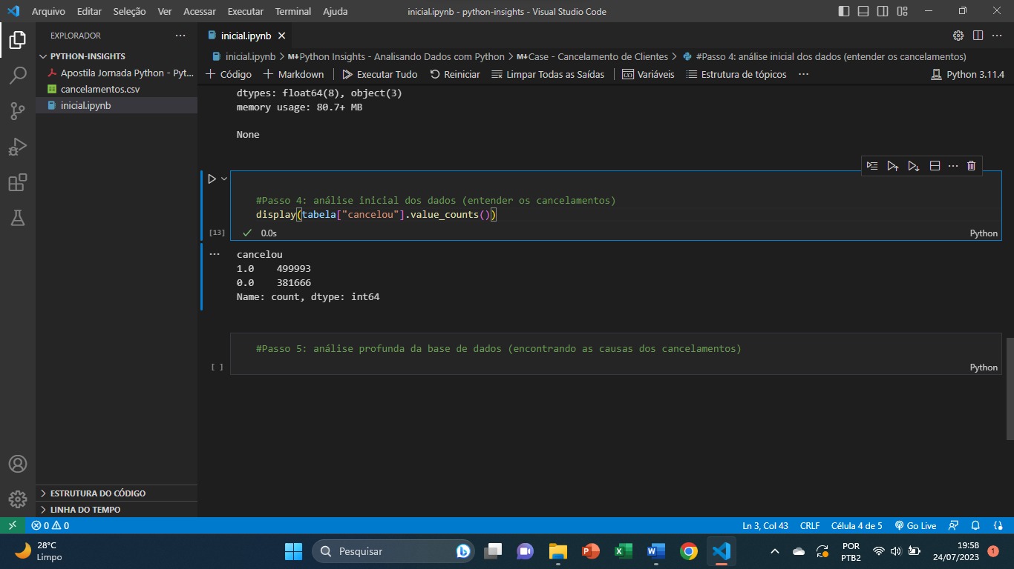

Para ver em percentual

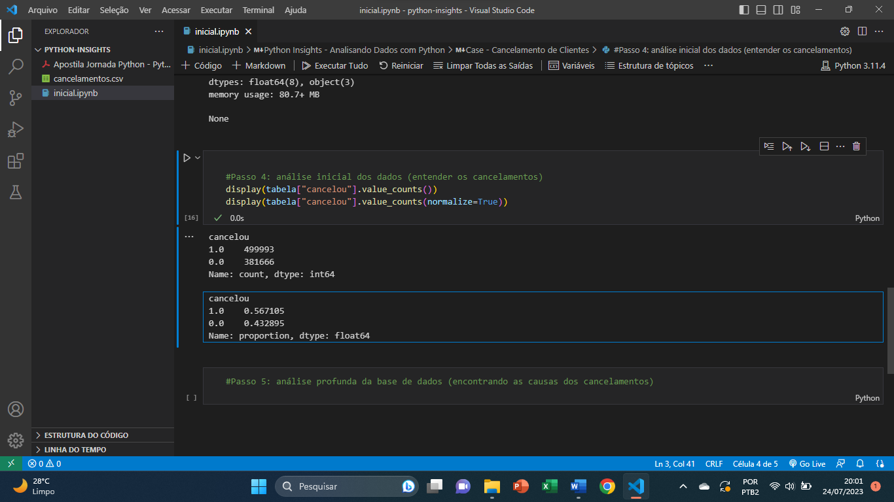

Normalize é como se ele colocasse tudo na base de 100. E o python normalmente não formata, ele trabalha com número puro. Mas dá para usar uma regra de formatação que é **map(“{:.1%}”.format)**

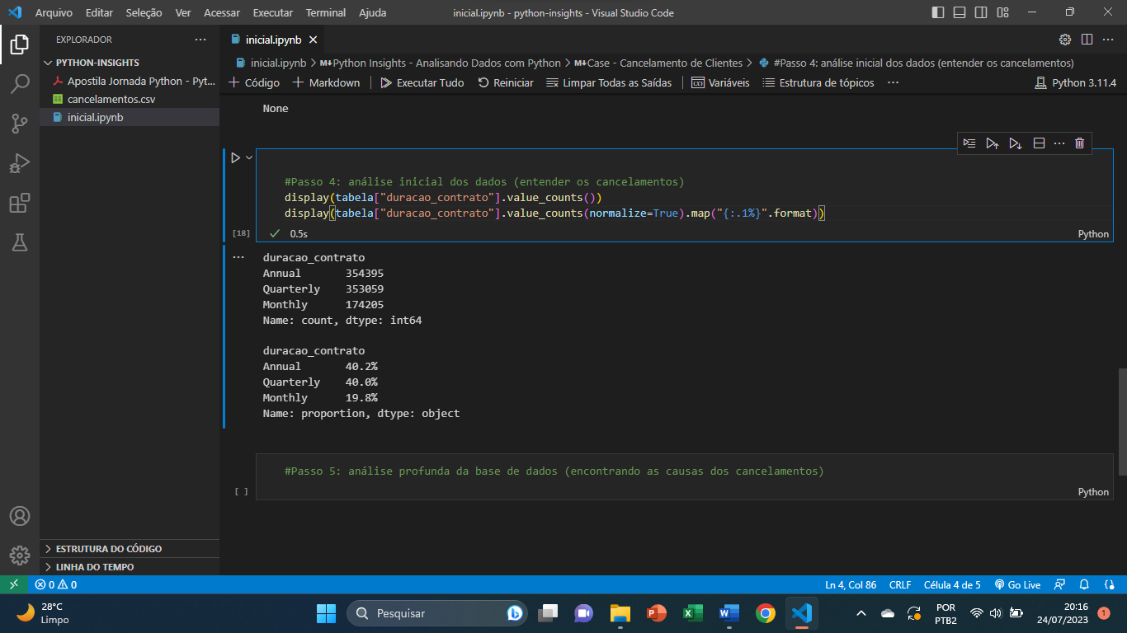

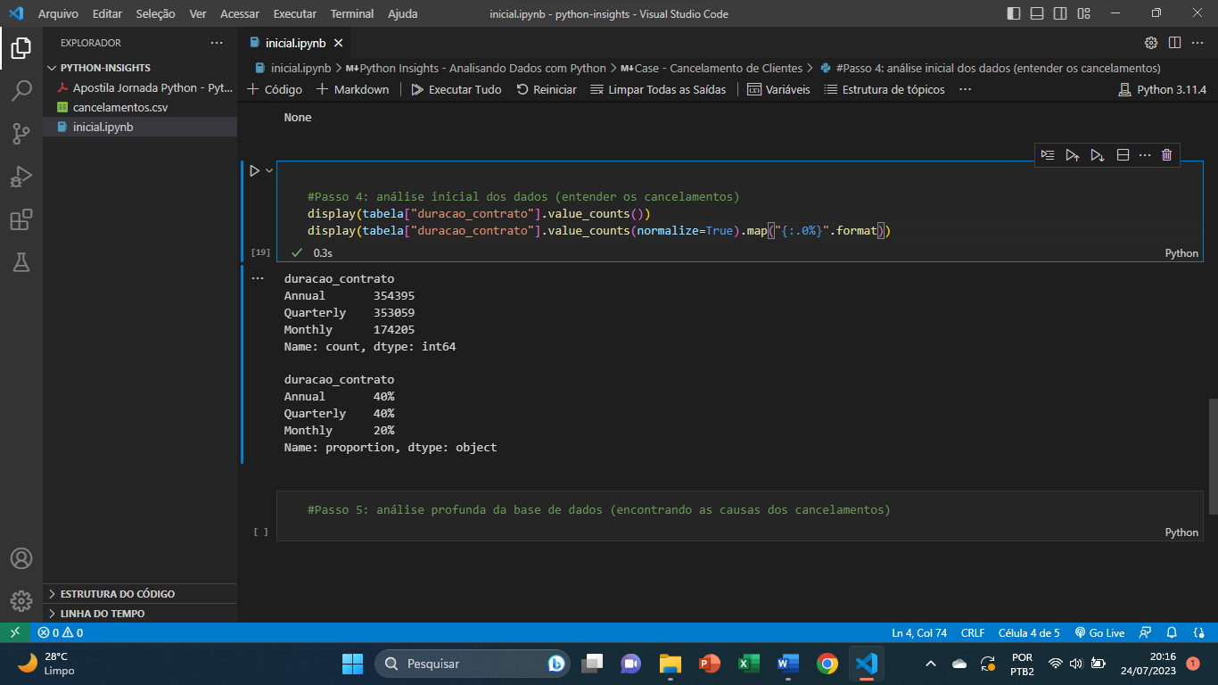

Analisando outra coluna

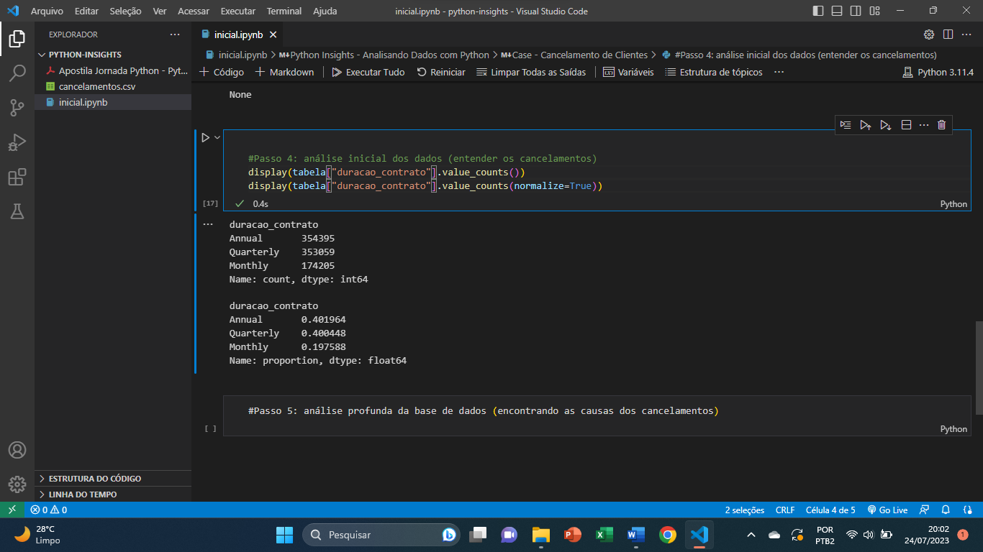

Obs.: float número em casa decimal (ponto fluante)

Groupby faz basicamente a mesma coisa do value_counts, mas tem uma vantagem que é fazer o mesmo para todas as colunas da tabela e, também posso trocar o método, além de Count posso usar sum

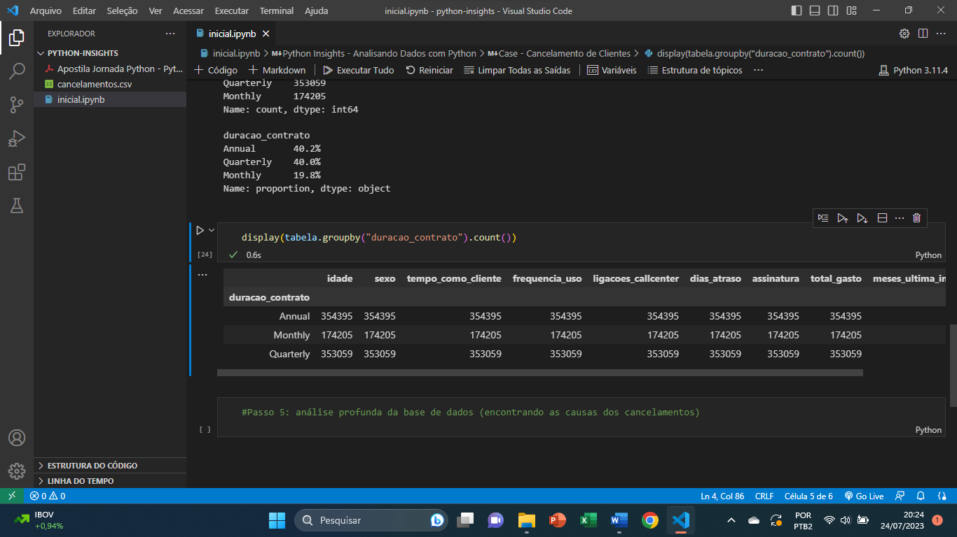

Ou mean (média)

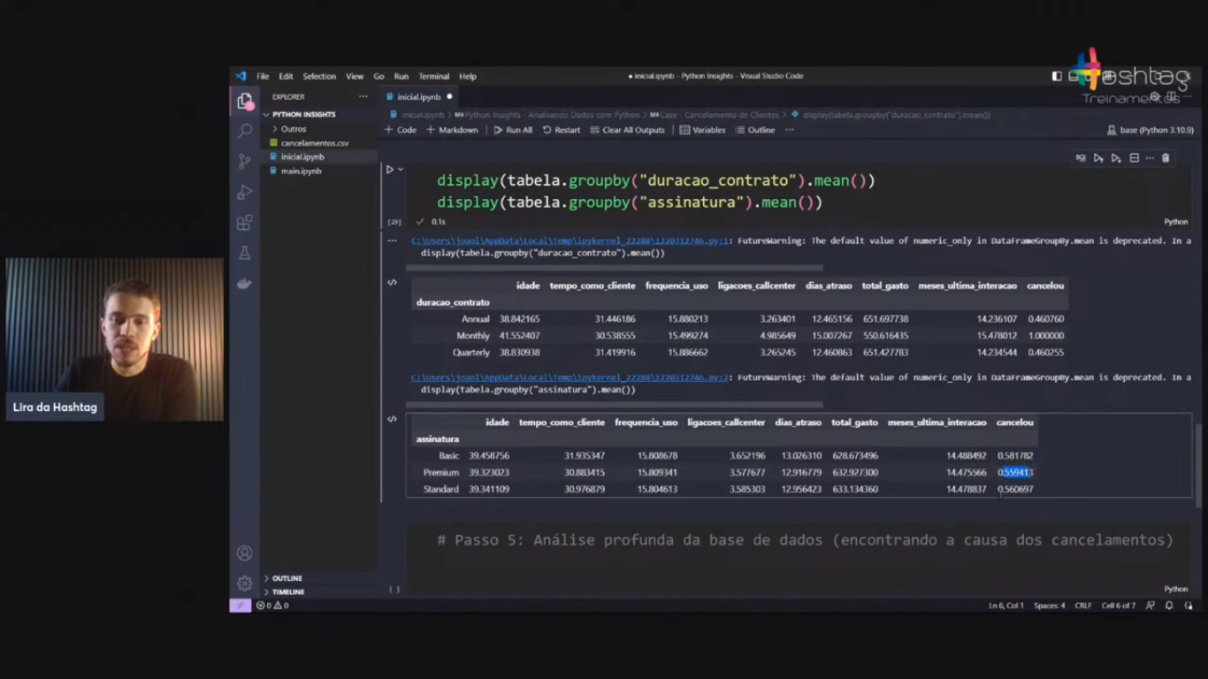

Analisando por média, concluímos que 100% dos clientes anuais cancelam. O tipo de assinatura não interfere no cancelamento pois possuem a mesma média de cancelamento.

Para não ter que analisar coluna por coluna iremos aprender outra forma mais adiante.

Já que quem é mensal sempre cancela, iremos jogar fora os clientes que são do tipo mensal da tabela para fazer mais análises.

Dentro do pandas eu posso usar o seguinte tabela[]. Dentro dos colchetes eu posso especificar uma coluna ou até mesmo uma condição.

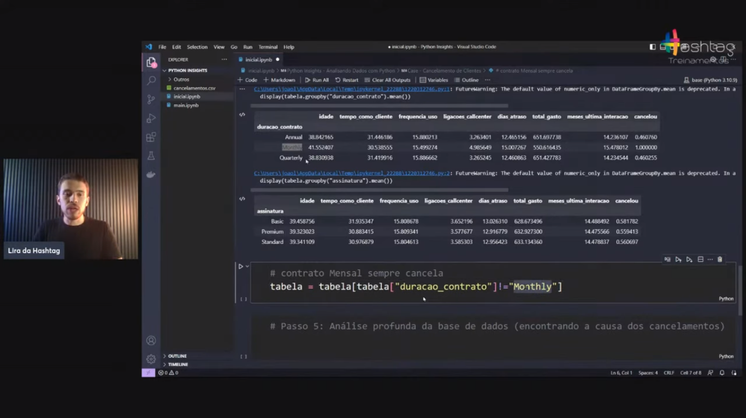

Com esse comando estarei excluindo todo mundo que é mensal dentro da coluna duração contrato.

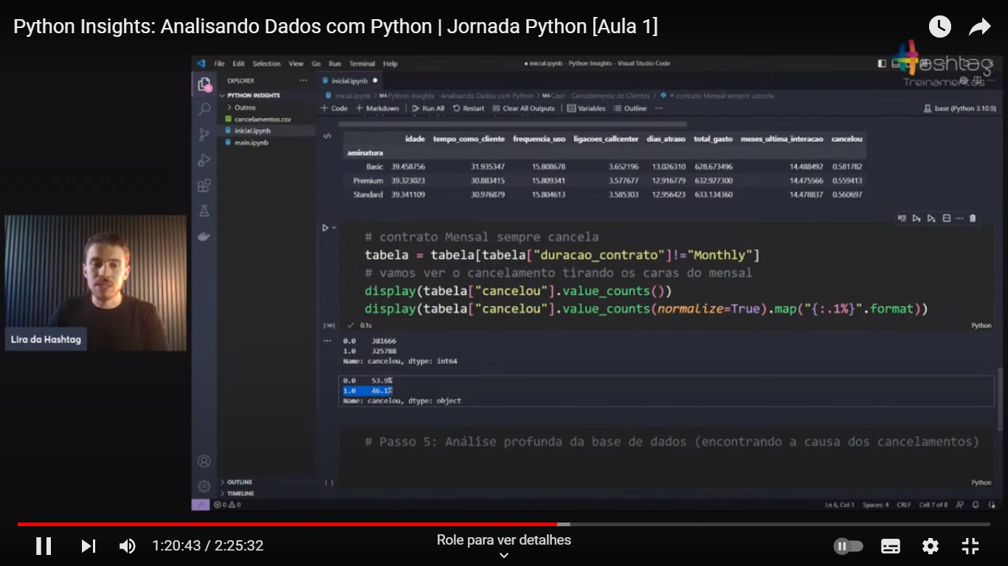

Agora temos uma porcentagem de cancelamento de 46%, antes era 56% (incluindo os mensais)

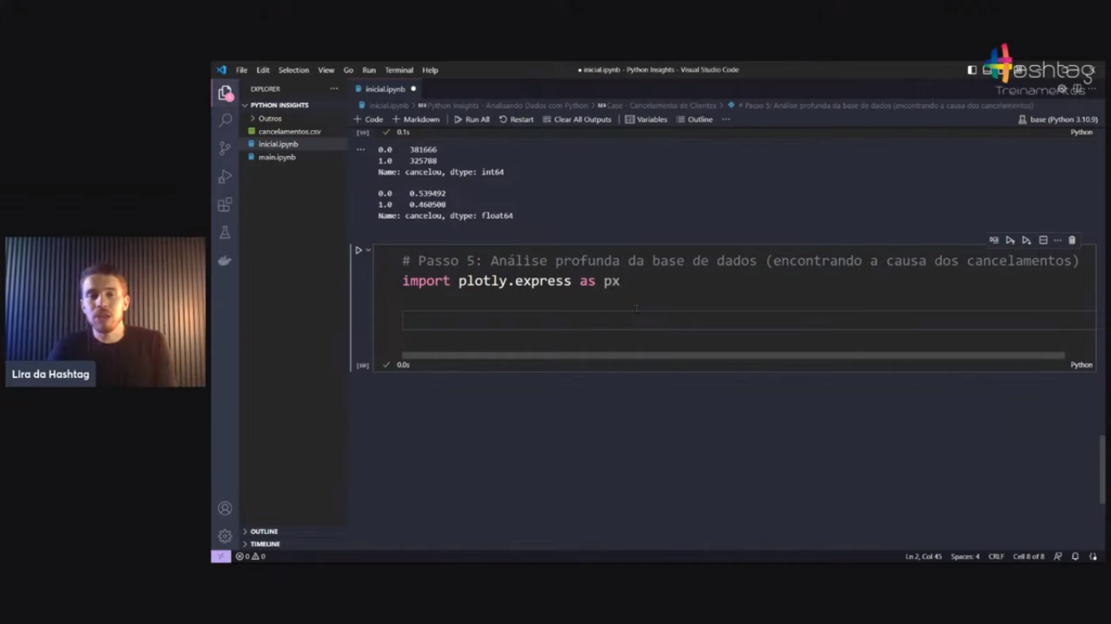

Vamos importar a biblioteca plotly e usar o tipo de gráfico express. O apelido será px.

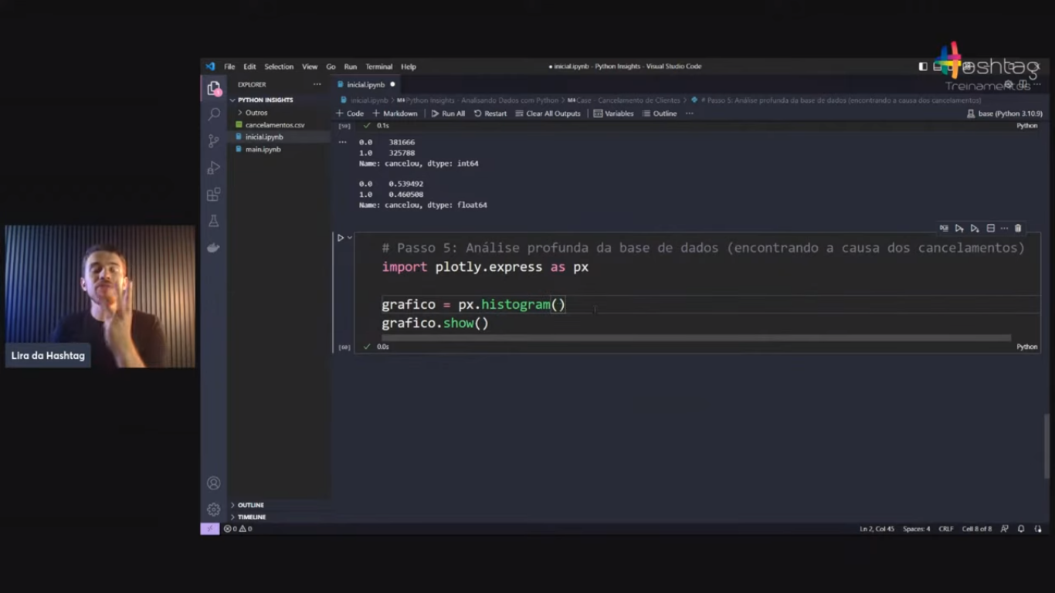

Siga duas etapas: primeiro criar o gráfico e depois mostrar ele

3 coisas são importantes informar para criar o gráfico:

* Os dados (tabela)
* Eixo x (horizontal)
* Color (pega a cor de acordo com outra coluna

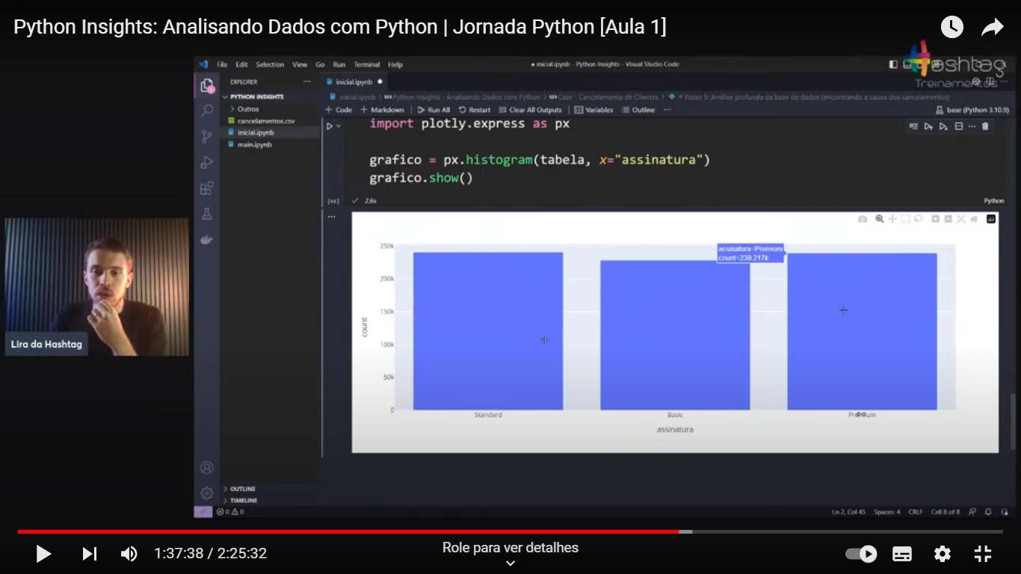

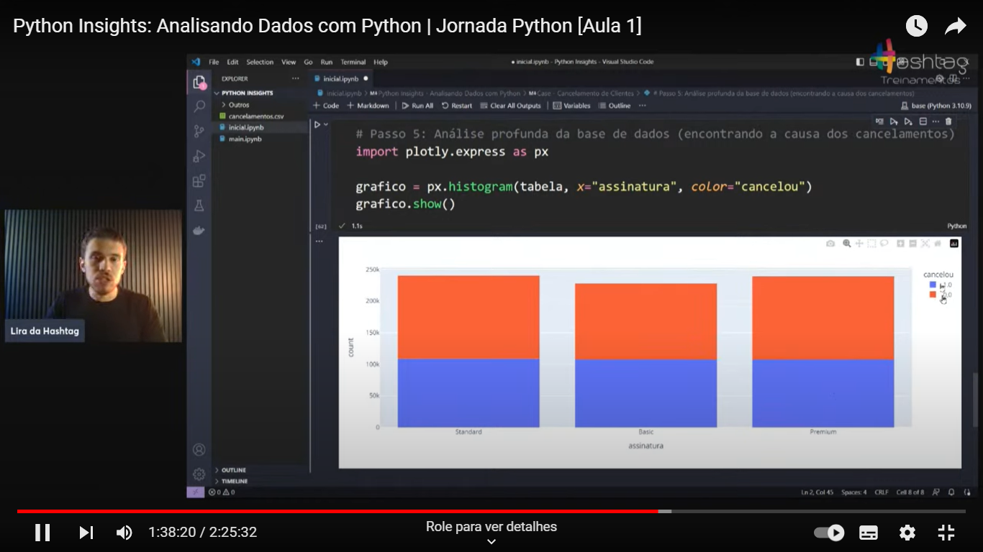

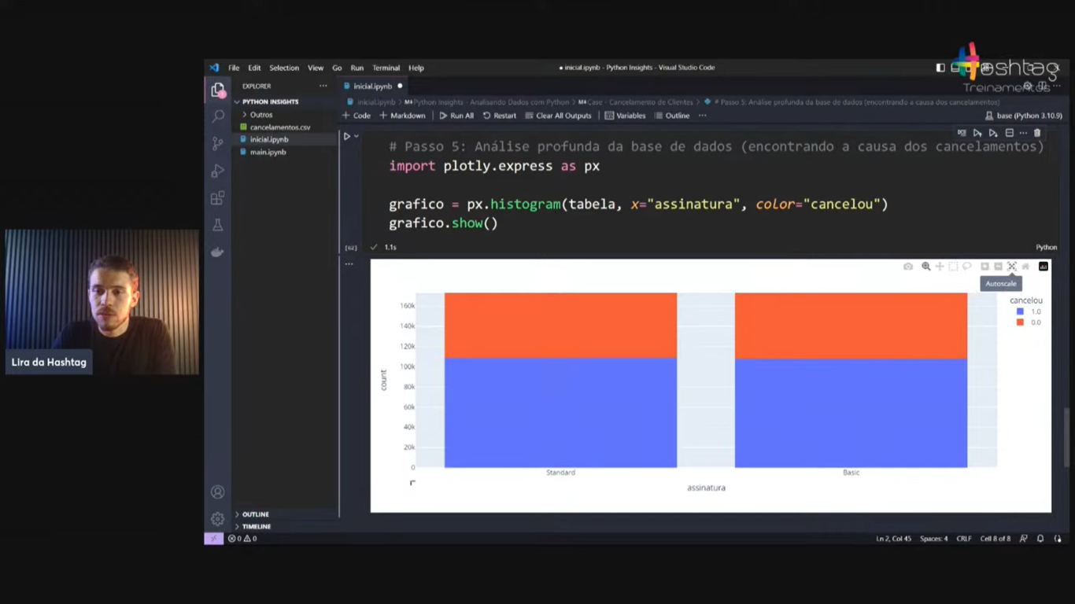



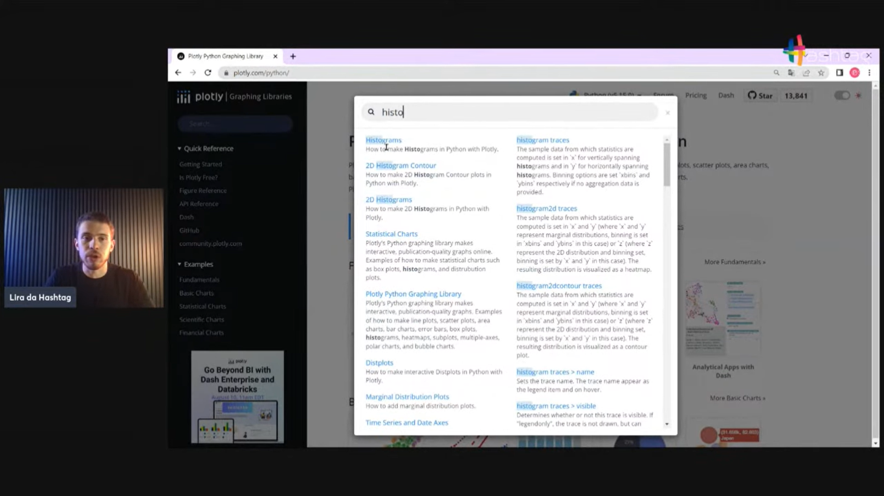

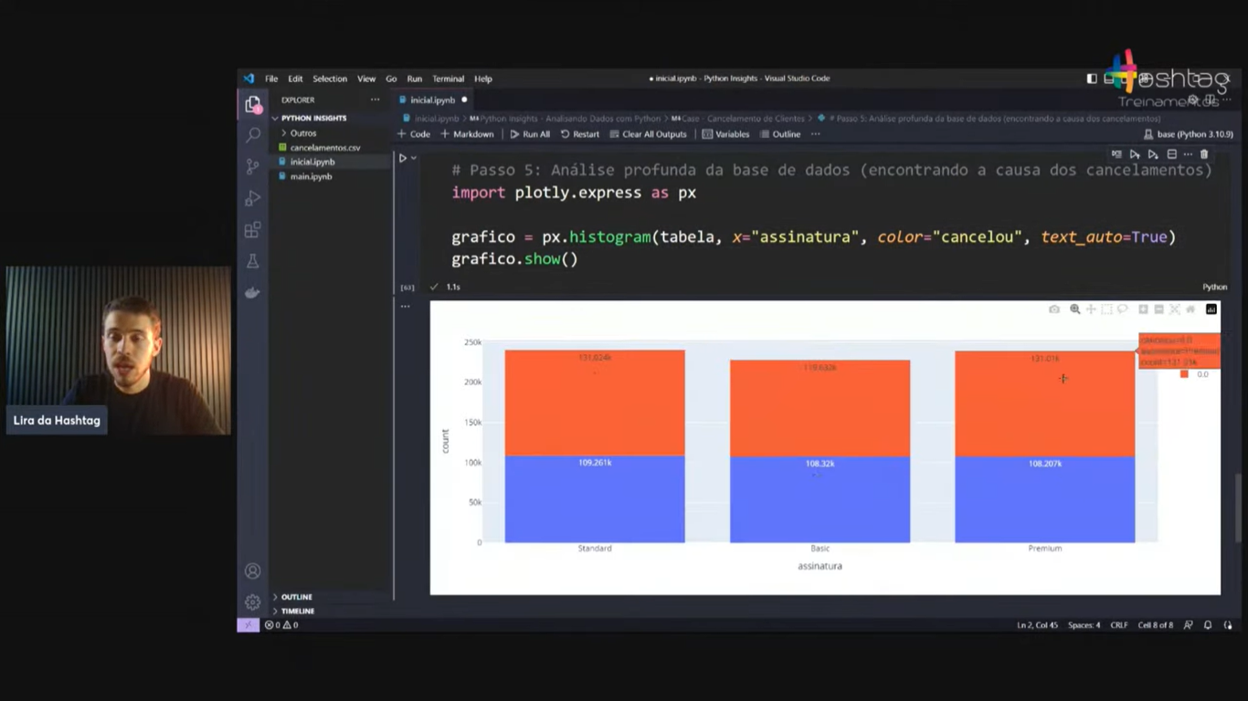

Agora vamos analisar como cada coluna irá interferir no cancelamento. Para isso iremos usar o loop (for).

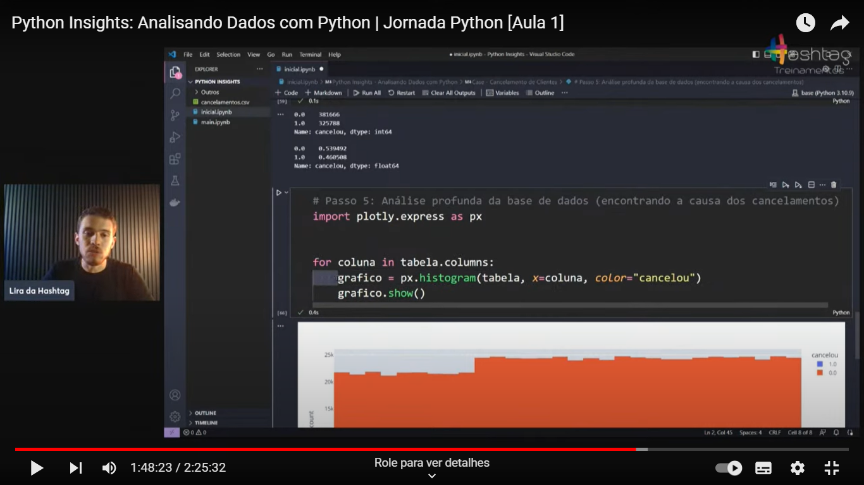

Para cada **coluna** (variável) ele recebe as colunas que existem na tabela. Dois pontos significa que ele irá executar o que está abaixo. E é importante ter indentação.

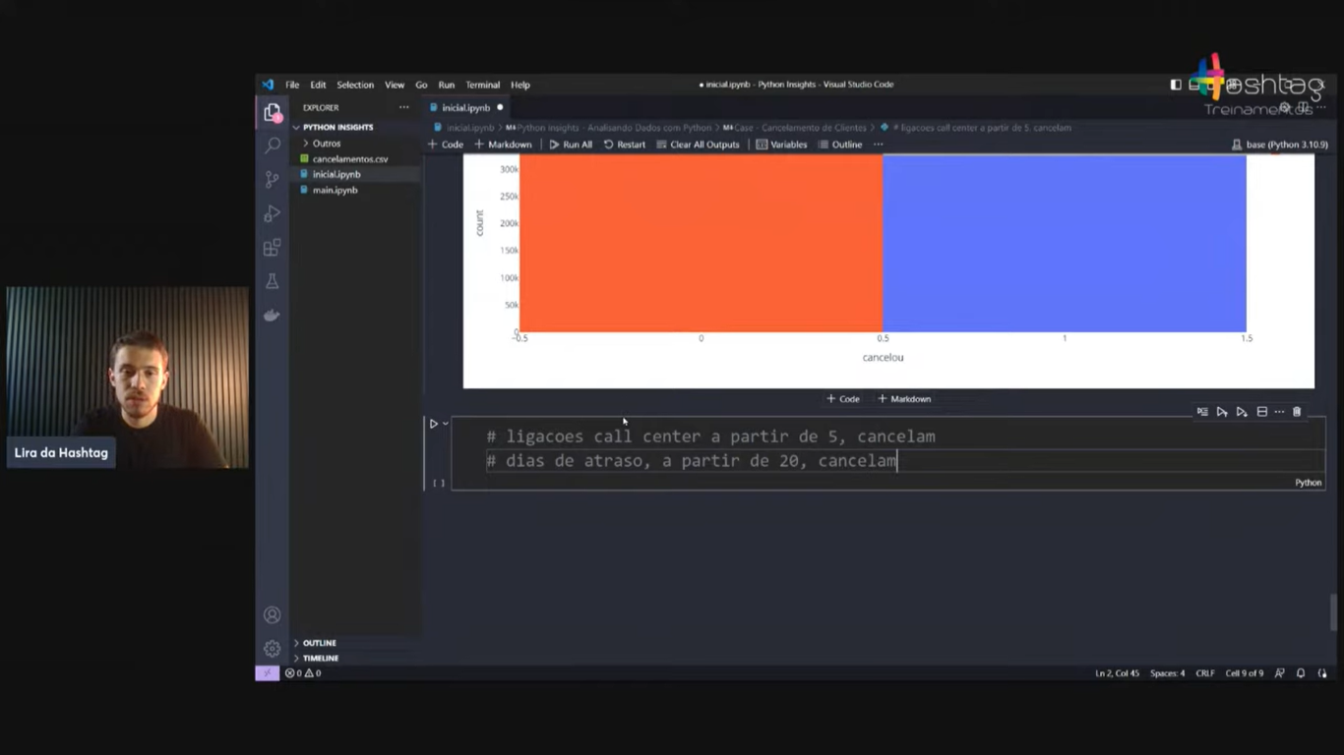

.show() só existe para mostrar o gráfico

